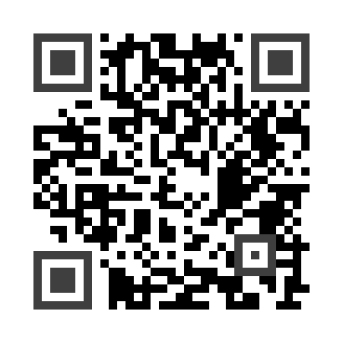Bürüs ∗ Endrőc ∗ Gyöngyösmellék ∗ Kétújfalu ∗Κisdobsza ∗Szörény ∗ Teklafalu ∗ Várad ∗ Zádor
Kétújfalui Közös Önkormányzati Hivatal Email: kozoshivatal@kozoshivatal.hu
Jegyzője Honlap: www.kozoshivatal.hu
7975 Kétújfalu
József Attila u. 34.
Tel./Fax.: (73) 342-003, 542-020

Ügyfélfogadási rend Kétújfalui Közös Önkormányzati Hivatalnál: Hétfő, Szerda: 08.00-12.00 Kedd, Csütörtök: 13.00-16.00
Ideiglenes jelleggel működő kirendeltségnél ügyfélfogadás rendje:
Endrőc: Kedd – 09.00-11.00, Gyöngyösmellék, Teklafalu: Csütörtök – 09.00-11.00, Zádor: Kedd – 09.00-11.00

TÁJÉKOZTATÓ
Iparűzési adó bevezetéséről

Tisztelt Ügyfelünk!

Kisdobsza község Önkormányzat Képviselő-testülete 12/2016. (IX.16.) önkormányzati rendeletével 2017. január 1. napjától kezdődően helyi iparűzési adó bevezetéséről döntött.

A rendelet alapján az adó mértéke az adóalap 1%-a.

A helyi adókról szóló többször módosított 1990. évi C. törvény (továbbiakban: Htv.) 35.§ (2) bekezdése szerint az adó alanya a vállalkozó.

A helyi adókról szóló 1990. évi C. törvény (továbbiakban: Htv.) 52. §. 26 pontja értelmében vállalkozó a gazdasági tevékenységet saját nevében és kockázatára haszonszerzés céljából, üzletszerűen végző:

• a személyi jövedelemadóról szóló törvényben meghatározott egyéni vállalkozó,
• a személyi jövedelemadóról szóló törvényben meghatározott mezőgazdasági őstermelő, feltéve, hogy őstermelői tevékenységéből származó bevétele az adóévben a 600 000 forintot meghaladja,
• a jogi személy, ideértve azt is, ha az felszámolás vagy végelszámolás alatt áll,
• egyéni cég, egyéb szervezet, ideértve azt is, ha azok felszámolás vagy végelszámolás alatt állnak

Az adózás rendjéről szóló 2003. évi XCII. törvény (a továbbiakban: Art.) 19. § (1) bekezdése szerint az önkormányzati adóhatóság hatáskörébe tartozó adó esetében – az önadózás és az adóbeszedés kivételével – az adózó bevallásának benyújtásával jelenti be adókötelezettségét.

A tárgyévi adóelőleg két részletben 2017. 03. 16-ig, illetve 2017. 09. 16-ig fizethető, adóbevallási kötelezettségét a tárgyévet követő év május 31-ig köteles teljesíteni.

Kisdobsza Község Önkormányzata:
Iparűzési adó beszedési számla: 50800070-15527271
Pótlék beszedési számla: 50800070-19000101

Ügyintézésnél segítséget nyújt a Kétújfalui Közös Önkormányzati Hivatalban Kissné Novszky Anita Telefon: (73) 542-020 Fax: (73) 342-003 E-mail: kozoshivatal@kozoshivatal.hu

Kétújfalu, 2016. október 4.

Hajas Endre
jegyző

